|  |  |
| --- | --- |
| **TRƯỜNG THPT CHÚC ĐỘNG**  **HĐ THI OLYMPIC LỚP 10, 11**  **Kỳ thi ngày 27/2/2024**  **ĐỀ CHÍNH THỨC** | **ĐỀ THI OLYMPIC NĂM HỌC 2023-2024**  **Môn thi: Hóa học Lớp: 10**  Thời gian làm bài: 120 phút  *(Đề thi gồm có 04 câu, 03 trang)* |

*Họ và tên thí sinh: ........................................................ SBD: .....................*

**Câu 1(4 điểm)**

1. Hợp chất M tồn tại dưới dạng một chất rắn bất đối xứng màu vàng, phân hủy trong không khí ẩm. M được sử dụng như một máy lọc CO2, máy hút ẩm,... Hợp chất M được tạo thành từ các ion X+ và $Y_{2}^{-}$. Tổng số hạt proton, neutron và electron trong một phân tử M bằng 106, trong đó hạt mang điện nhiều hơn số hạt không mang điện là 34 hạt. Tổng số hạt mang điện trong ion X+ nhiều hơn tổng số hạt mang điện trong ion $Y_{2}^{-}$ là 4.
2. Hãy xác định X, Y và M
3. Viết cấu hình electron của X, Y. Xác định vị trí của X, Y trong bảng tuần hoàn.
4. Hình dưới đây mô tả sự sắp xếp của các ion (không xét đến kích thước của các ion) Trong một phần tinh thể muối ăn NaCl. Thêm vào vị trí còn trống các ion còn thiếu để có mạng tinh thể hoàn chỉnh

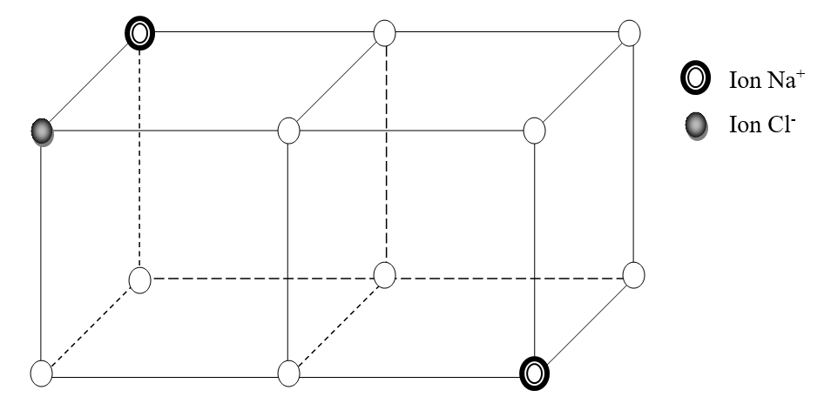

**Câu 2(5,5 điểm)**

1. Ở trạng thái cơ bản, nguyên tử của nguyên tố X có cấu hình electron lớp ngoài cùng là 4s1. Viết cấu hình electron, tính số electron độc thân của nguyên tử nguyên tố X ở trạng thái cơ bản
2. Nguyên tố chlorine có Z = 17, có trong thành phần của nước tẩy trắng, tẩy uế, nhựa PVC…

a. Viết cấu hình electron và xác định vị trí của chlorine trong bảng tuần hoàn các nguyên tố hóa học.

b. Cho biết tính chất hóa học cơ bản của chlorine (kim loại hay phi kim). Viết phương trình hóa học xảy ra (nếu có) khi cho chlorine tác dụng với các chất: hydrogen, iron.

c. Viết công thức oxide cao nhất và hydroxide tương ứng, cho biết chúng có tính acid hay base?

1. Công thức hợp chất khí với hydrogen của một nguyên tố ứng với công thức RH4. Trong oxide cao nhất của nó chứa 53,3% oxygen theo khối lượng. Xác định tên nguyên tố R?
2. Lithium (kí hiện hóa học là ${}_{3}^{A}{Li}$) chỉ có hai đồng vị bền. Xác định hai đồng vị bền này của lithium, biết nguyên tử khối trung bình của Li là 6,9 amu, không có đồng vị bền nào có số khối lớn hơn hoặc bằng 8. Tính phần trăm số nguyên tử của mỗi đồng vị.

**Câu 3(4 điểm)**

1. Nguyên tử X (Z=11), nguyên tử Y(Z=8).
2. Xác định công thức phân tử của hợp chất được tạo ra khi cho X tác dụng với Y2.
3. Độ âm điện của X và Y lần lượt là 0,93 và 3,44. Dựa vào hiệu độ âm điện, hãy xác định loại liên kết của hợp chất được tạo ra ở ý a.
4. Vận dụng quy tắc octet để giải thích sự hình thành liên kết trong các phân tử: H2, CS2, C2H5OH
5. Cho các phân tử: C2H6, CH3OH, NH3.
6. Phân tử nào trong dãy có khả năng tạo liên kết hydrogen? Tại sao?
7. Hãy biểu diễn liên kết hydrogen của các phân tử đó.
8. Trong các phân tử trên, phân tử nào tan tốt trong nước? Vì sao?

**Câu 4(6,5 điểm)**

1. Cân bằng các phương trình phản ứng sau theo phương pháp thăng bằng electron:
2. NH3 + O2 → NO + H2O
3. Mg + H2SO4 đặc → MgSO4 + S + H2O
4. PbO2 + Mn2+ + H+ → + Pb2+ + H2O
5. C2H4 + KMnO4 + H2O → C2H4(OH)2 + MnO2 + KOH
6. Hòa tan hoàn toàn 10,2 gam hỗn hợp gồm Magnesium và Aluminium bằng 500 gam dung dịch HNO3. Sau khi các phản ứng kết thúc, thu được 3,09875 lít N2O (Sản phẩm khử duy nhất ở đkc)
7. Tính khối lượng Magnesium và Aluminium trong hỗn hợp ban đầu.
8. Tính nồng độ phần trăm các muối trong dung dịch sau phản ứng.
9. Cho nhiệt tạo thành chuẩn của các chất tương ứng trong phương trình

|  |  |  |  |  |
| --- | --- | --- | --- | --- |
| Chất | N2O4 (g) | CO (g) | N2O (g) | CO2 (g) |
|  | 9,16 | -110,50 | 82,05 | -393,50 |

1. Tính biến thiên enthalpe của phản ứng:

N2O4 (g) + 3CO (g)  N2O (g) + 3CO2 (g)

1. Dựa vào biến thiên enthalpe của phản ứng trên xác định phản ứng là toả nhiệt hay thu nhiệt?
2. Cho phản ứng: CH3-CH2-CH2-CH3 + O2  CO2 + H2O

Từ số liệu năng lượng liên kết ở bảng:

|  |  |  |  |  |  |
| --- | --- | --- | --- | --- | --- |
| Liên kết | C – H | C – C | O = O | C = O | O – H |
| Năng lượng (kJ/mol) | 418 | 346 | 494 | 732 | 459 |

Hãy tính biến thiên enthalpy của phản ứng đốt cháy 2 mol butane theo năng lượng liên kết.

**-----------HẾT----------**

* Cho biết nguyên tử khối trunh bình của các nguyên tố:

K=39, O=16, Si=28, Na=23, Mg=24, Al=27, N=14

* Cho biết số hiệu nguyên tử của một số nguyên tố:

1H, 6C, 8O, 11Na, 16S, 19K

* *Cán bộ coi thi KHÔNG giải thích gì thêm.*

Tài liệu được chia sẻ bởi Website VnTeach.Com

https://www.vnteach.com